Бискорню

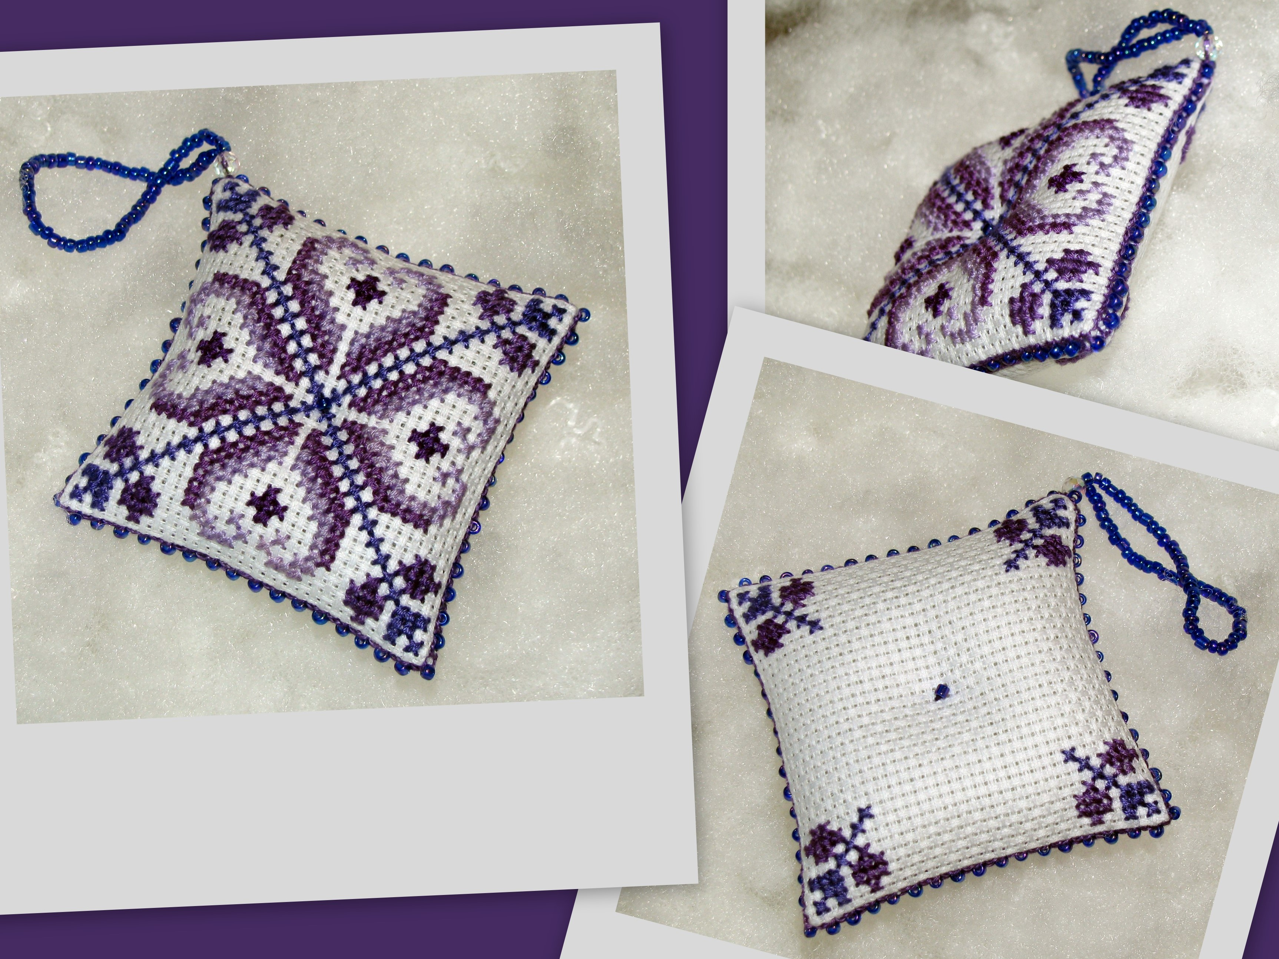

Бискорню – это небольшие вышитые подушечки необычной формы. Их можно делать разного размера. Маленькие вполне сгодятся в качестве игольниц, а большие можно использовать в качестве декоративных подушек. Для изготовления бискорню требуются две квадратные вышивки одинакового размера: плотно заполненная узором - для верха и вышитая лишь в уголках – для нижней стороны.

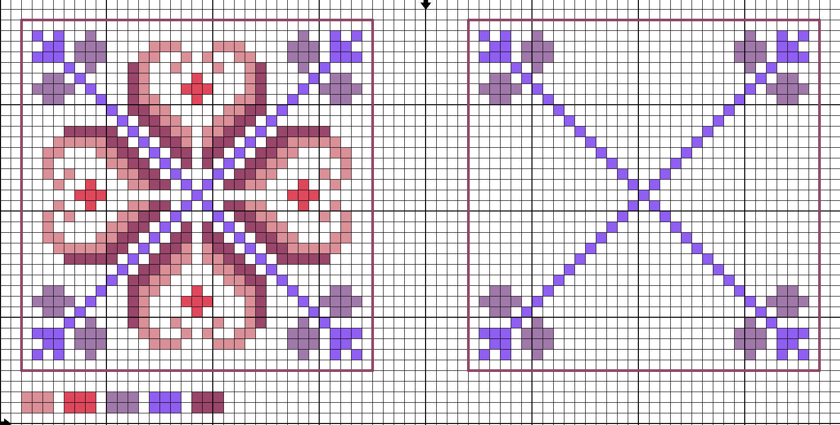 | 1. Подбор рисунка для верхней и нижней сторон бискорню.
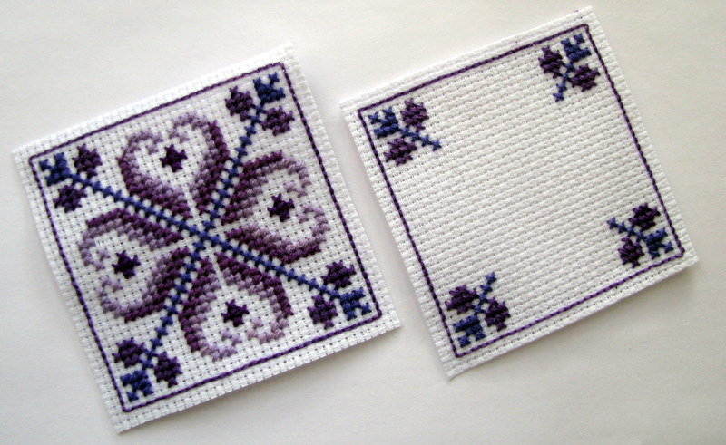 | 2. Вышиваем верхнюю и нижнюю часть бискорню. Материал – канва Аида белого цвета плотностью 5 клеточек на сантиметр, мулине по схеме в три сложения. По периметру вышивку обшиваем швом «назад иголку».
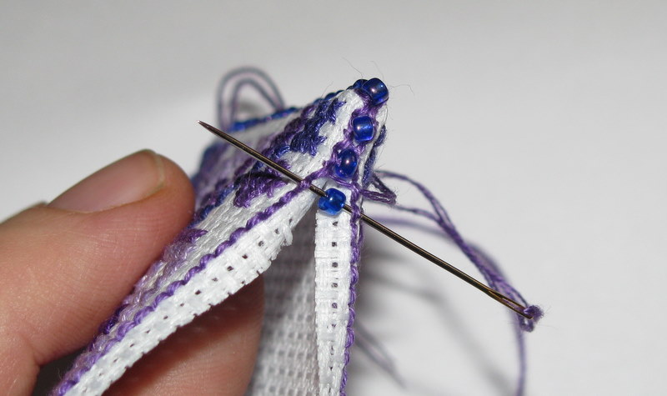 | 3. Сшиваем обе части между собой. При сшивании поддеваем только ниточки бэкстича, одновременно пришиваем бисеринки.
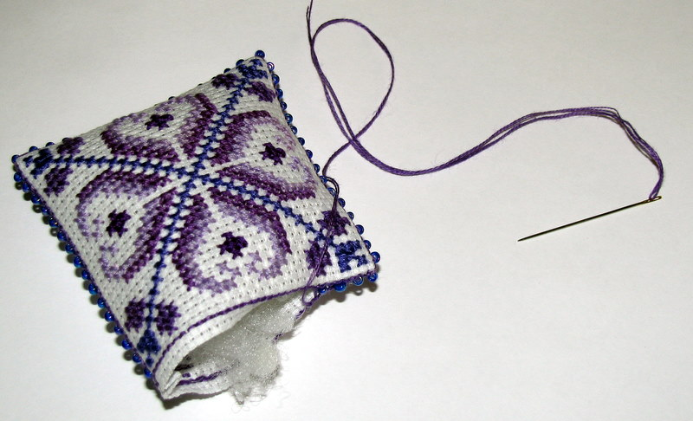 | 4. При сшивании четвертой стороны заполняем подушечку наполнителем и сшиваем окончательно.
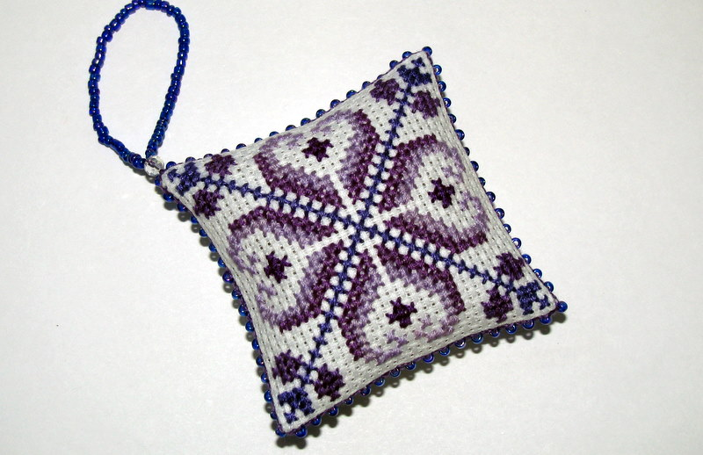 | 5. Для удобства пользования делаем петельку из нанизанного на нить бисера.
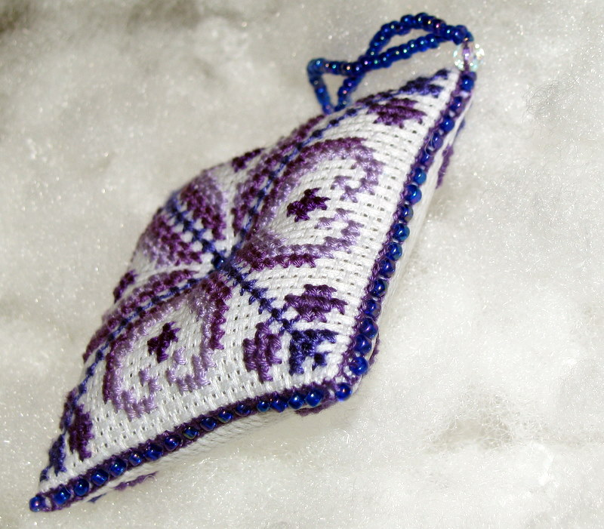 | 7. Центр верхней и нижней части можно прошить насквозь длинной иглой, стягивая подушечку посередине. Можно пришить здесь декоративную пуговицу или бусину, форма станет более выразительной.

